沁水县中心城区西街、永宁等部分地块控制性详细规划部分街区调整方案批前公示

为加强规划管理，完善中心城市功能，适应城市建设和城市规划管理的需要，依据《中华人民共和国城乡规划法》、《城市、镇控制性详细规划编制审批办法》，按照县委县政府工作安排，经山西省沁水县人民政府第41次常务会议研究同意，拟对《沁水县中心城区控制性详细规划》西街、永宁等部分地块规划内容进行了调整。现将调整方案主要内容公示如下，如有异议，请于公示期间书面反馈至沁水县自然资源局城乡规划股（401室）。

**公示时限：2024.4.22-2023.5.21**

**联系电话：0356-7025497**

**公示方式：**

**1.微信公众号“沁水自然风”**

**2.官方网站“沁水县自然资源局政府信息公开”**

**（http://xxgk.qinshui.gov.cn/xzf/qszrzyj/fdzdgknr/）**

根据《沁水县人民政府关于印发沁水县打造“大县城品质生活样板区”2022年工程项目行动计划的通知》（沁政发〔2022〕5号）文件要求，为加快推进府前广场改造项目，解决建设需求与现行规划的矛盾，按照县政府批示，将西街、永宁等部分地块规划内容进行调整。

一、西街片区

西街片区改造范围为北至宣化小区，南至杏河新路，西至西关街，东至梅杏路，规划总用地面积约为8.8公顷，涉及原控规A4-A7、A8-A9、A10-A11、A12街区，共7个街区21个地块。本次调整拟将控规街坊用地边界重新划分，规划用地性质及指标重新确定。附拟调整地块控规前后对比图。

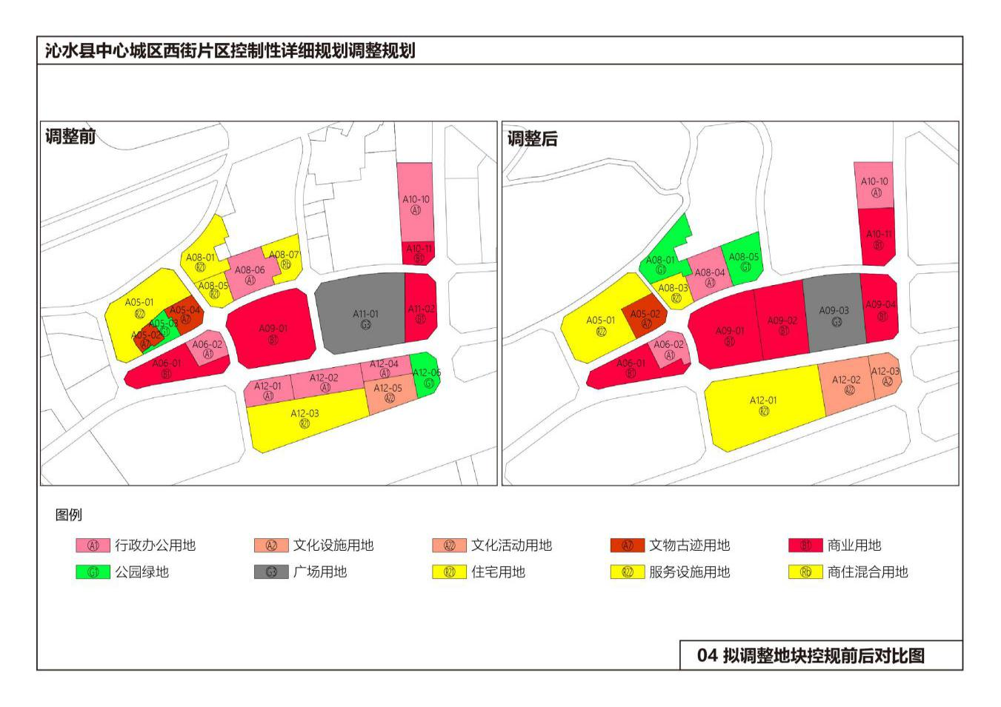

二、永宁片区

永宁片区改造范围为东至沁水县人民政府，南至龙脖公园，北至北坛路，西至城北公园，规划总用地面积约为16.34公顷，涉及原控规A10、A16、D18、D22街区，共4个街区15个地块。本次调整拟将控规街坊用地边界重新划分，规划用地性质及指标重新确定。附拟调整地块控规前后对比图。

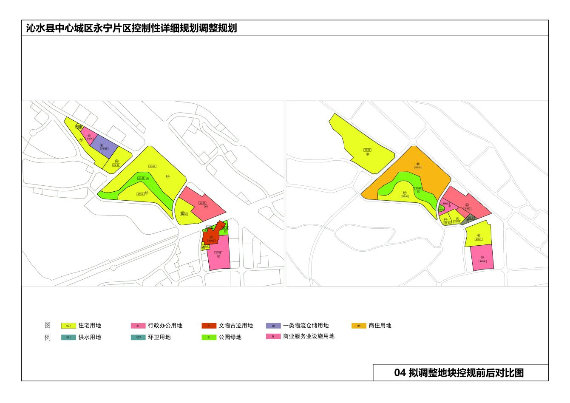

三、联通公司生产楼项目

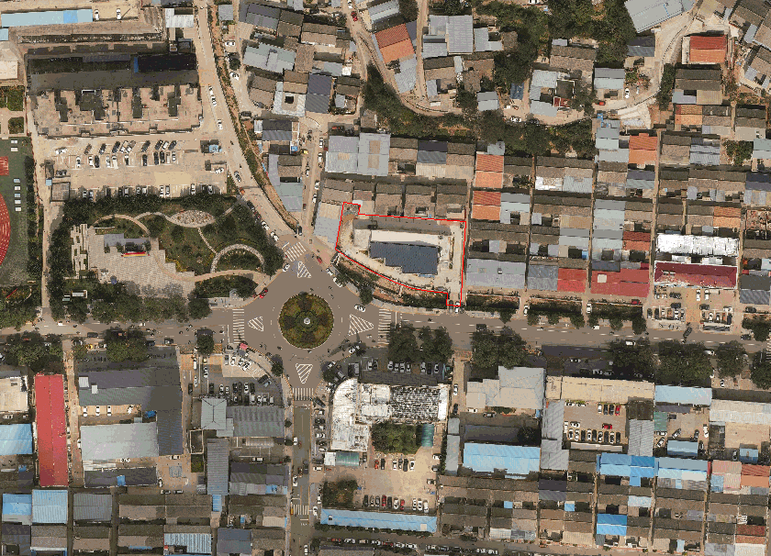

该地块位于圆盘路和新建东路交叉口东北角，现国税局对面，原规划用途为住宅用地。由于城隍庙片区改造，为解决原城隍庙内联通公司用地问题，拟将该地块调整为商业服务业用地，用地面积1509㎡，容积率≤2.0，建筑密度≤45%，绿地率≥25%，控制高度≤12m。

四、公办示范性综合托育机构项目

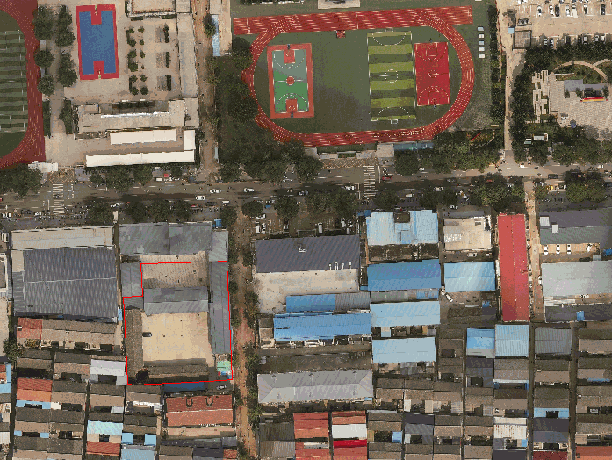

该地块现状为沁水县国营大尖山林场的办公场地，原规划为行政办公用地，为新建一所公办示范性综合托育机构，拟将该地块调整为城镇社区服务设施用地，用地面积2487㎡，容积率≤1.5，建筑密度≤40%，绿地率≥25%，控制高度≤15m。

五、柳庄社区F10-06和F10-07地块

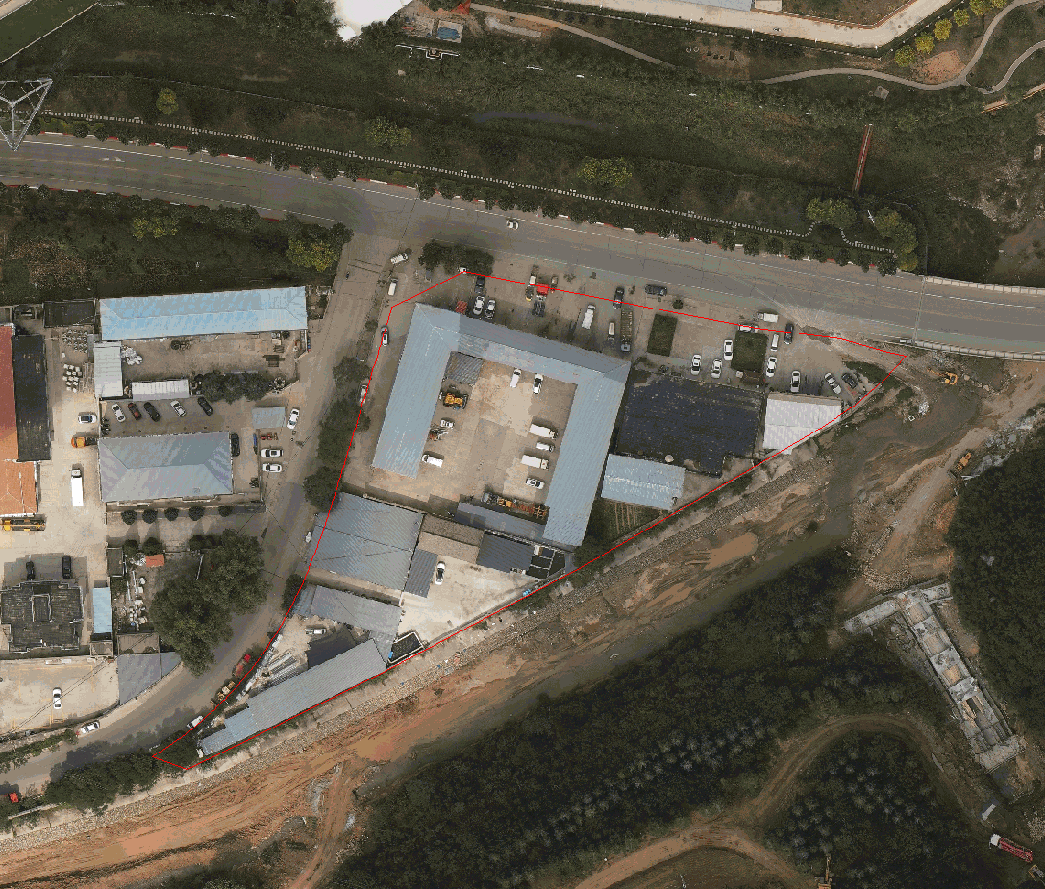

该地块位于滨河南路以南，定都路以东，柳庄变电站东侧。为解决历史遗留问题，切实维护土地使用权人权益，结合该地块周边已开发为成片住宅区，拟将该地块用地地界线进行调整。调整后重新划分为三个地块，F10-06用地性质调整为商业用地，面积2653.01㎡，容积率≤2.0，建筑密度≤45%，绿地率≥25%，控制高度≤15m。F10-07用地性质调整为供热用地，面积1928.83㎡，容积率≤1.2，建筑密度≤50%，绿地率≥15%，控制高度≤10m。F10-08用地性质调整为公园绿地，面积2235.08㎡，容积率≤0.1，建筑密度≤5%，绿地率≥75%，控制高度≤9m。

六、杨河社区B17-02地块和B17-03地块

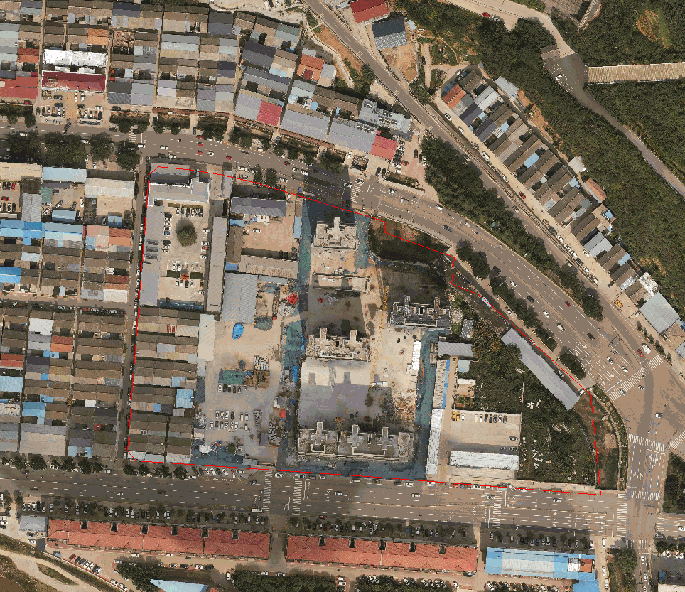

该地块位于杨河新路和新建东街交叉口，杨河棚户区改造项目东侧，为更好地满足供电服务需求，对该地块上的供电所重新规划选址，本次调整拟将B17-01、B17-02地块和B17-03地块合并调整为居住用地，用地面积33419.㎡，容积率≤2.5，建筑密度≤30%，绿地率≥30%，控制高度≤60m。

说明：

按照《中华人民共和国城乡规划法》等相关法律法规要求，通过微信公众号“沁水自然风”和官方网站（http://xxgk.qinshui.gov.cn/xzf/qszrzyj/fdzdgknr/）进行公示。相关利害关系人如有不同意见，请在公示时限内以书面形式（写明联系人姓名、电话、联系地址）递送至沁水县自然资源局401室，联系电话：0356-7025497。